COLORES para la encuadernación.

Se establece que las carátulas poseerán un color característico correspondiente al año de la cursada, acorde con los siguientes colores:

Año | Color | Tipos para la carátula
2011 | Habano | Negro
2012 | Azul Claro | Blanco
2013 | Marrón | Blanco
2014 | Gris | Negro
2015 | Negro | Blanco

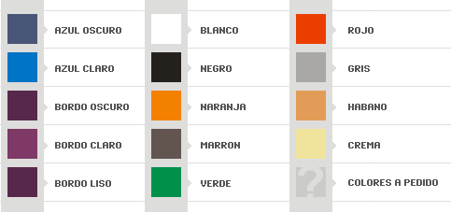

Colores Disponibles

